Модульное оригами
В условиях перехода к новой модели образования, в которые поставлены современные обучающиеся, вступающие жизнь выдвигают свои требования.
- Быть мыслящими, инициативными, самостоятельными, вырабатывать свои новые оригинальные решения
- Быть ориентированными на лучшие конечные результаты.
Среди многообразия видов творческой деятельности конструирование занимает одно из ведущих положений. Этот вид деятельности связан с эмоциональной стороной жизни человека, в ней находят свое отражение особенности восприятия человеком окружающего мира: природы, общественной жизни, а также особенности развития воображения. В конструировании проявляются многие психологические процессы, но, пожалуй, наиболее ярко-творческое воображение и мышление. Одним из видов конструирования является модульное оригами.

Техника складывания модуля:

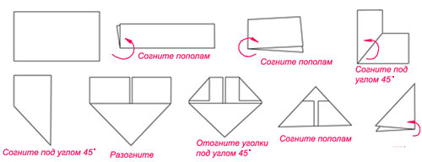
Оригами (сложенная бумага) – древнее искусство складывания фигурок из бумаги. Искусство оригами своими корнями уходит в древний Китай, где и была открыта бумага. Однако основное развитие получило в Японии. Самые первые листочки бумаги, сложенные в фигурки, появились сначала в монастырях. В японском языке «Бог» и «бумага» звучат одинаково. Поэтому такие фигурки имели символическое значение. Ими украшали храмы, они участвовали в религиозных церемониях, их помещали в жертвенный костер.
История появления оригами выходит за пределы храмов и достигает императорского двора. Знание оригами стало признаком образованности и хороших манер. Богатые семьи нанимали учителя - оригамиста для своих детей.
Для чего МЫ учимся складывать бумагу? Для чего нужно оригами?
В настоящий момент оригами превратилось по-настоящему в международное искусство.
В каждой стране на эти вопросы свои ответы. Для японцев оригами является частью культуры, традиции, философии жизни. Оригами для британцев - еще один вид клубной деятельности, так же и для американцев. Голландцы с их любовью украшать быт используют оригами, как часть прикладного искусства. В России свой путь развития. Большинство взрослых отечественных оригамистов - педагоги, а юные складыватели - их ученики.
Можно предположить, что оригами в России в ближайшее время быстрее всего будет распространяться именно среди преподавателей и будет рассматриваться ими как прием обучения и развития многих навыков у ребят.
Какие навыки и способности развивают оригами?
- Развитие у детей способности работать руками под контролем сознания, у них совершенствуется мелкая моторика рук, точное движение пальцев, происходит развитие глазомера
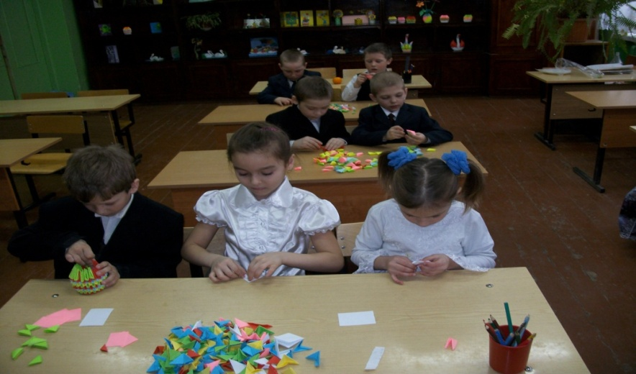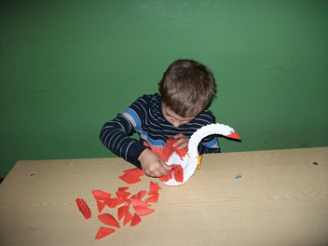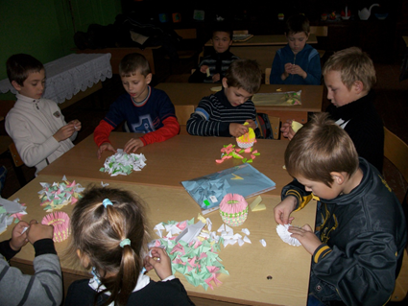

- Способствует концентрации внимания, заставляет сосредоточиться на процессе изготовления, чтобы получить желаемый результат,
- Стимулирует развитие памяти, должен запомнить последовательность изготовления, приемы и способы складывания,
- Воспитывает трудолюбие, терпение, аккуратность, усидчивость, целенаправленность, эстетический вкус, чувство взаимопомощи, коллективизм.
Использование такого приема, как отчет о проделанной работе, предварительное устное планирование, работа по технологической карте способствует развитию речи, навыков планирования своей работы, умения последовательно выполнять свою работу.
Занятия оригами с точки зрения психологии получаются эмоционально-разгрузочными, они служат стимулом для интеллектуального и эстетического развития учащихся. Кроме того, занятия оригами развивают коммуникативные навыки детей, что особо важно, учитывая психологические особенности детей с нарушением интеллекта.
При помощи оригами можно отрабатывать различные поведенческие модели. Модульное оригами (складывание фигур из треугольников), особенно создание тематических композиций, требует участия нескольких человек. Коллектива. Каждый из участников складывания должен выполнить один или несколько элементов будущей поделки. При этом его треугольники должны быть такими же аккуратными, как те, которые выполнены другими членами группы. Если один из участников группы не смог найти общего языка с другими, договориться с партнерами, поделка выполнена быть не может. Таким образом, складывание оригинальной поделки-игрушки становится обычной психологической задачей, для решения которой следует выбрать лидера, распределить роли, договориться об условиях участия в работе. Ведь кому-то в этой группе придется выступать в роли художника, кто-то станет руководить сборкой элементов. Таким образом, занятия модульными оригами позволяют удовлетворить потребности детей в общении со всеми сверстниками. А также в желании реализовать свои лидерские и организаторские способности.
И последним аргументом в пользу и значимость занятия оригами служит тот факт, что единственный рабочий материал - это бумага. Бумага самый доступный и самый дешевый материал для творчества. Ребенок знакомится с ней раньше, чем с любым другим материалом. Бумага привычна легко поддается любым изменениям. В модульном оригами модули собираются без клея. При сборке модули держатся за счет силы трения, позволяя изгибать конструкцию.
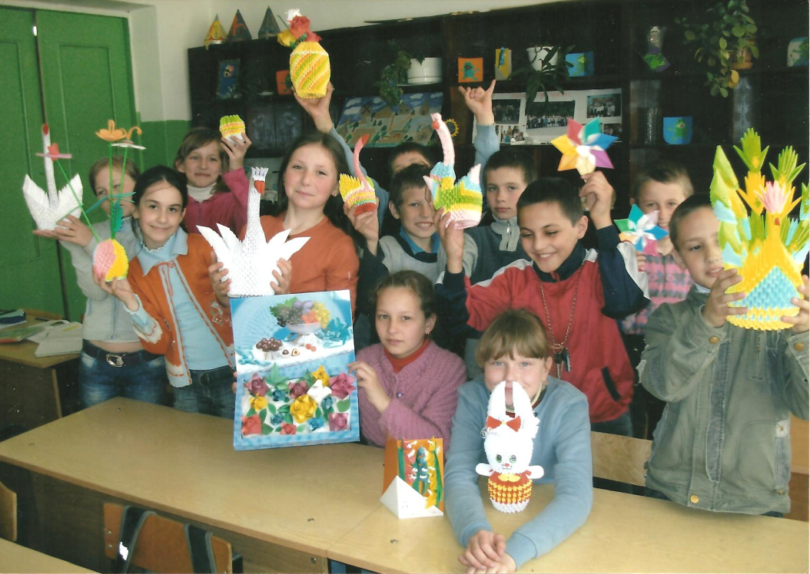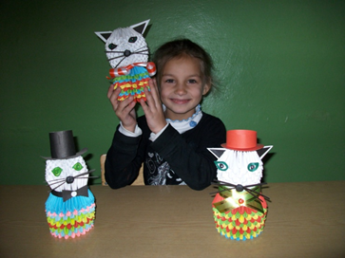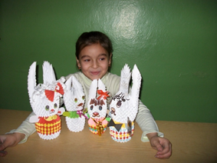
Оригами – идеальная дидактическая игра, развивающая фантазию и изобретательность, логику и пространственное мышление, воображение и интеллект.
Из модулей можно сложить модели любой сложности.
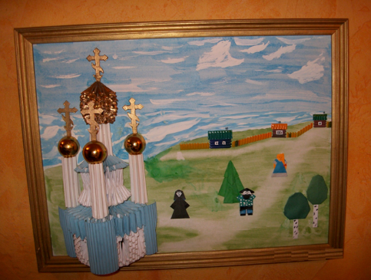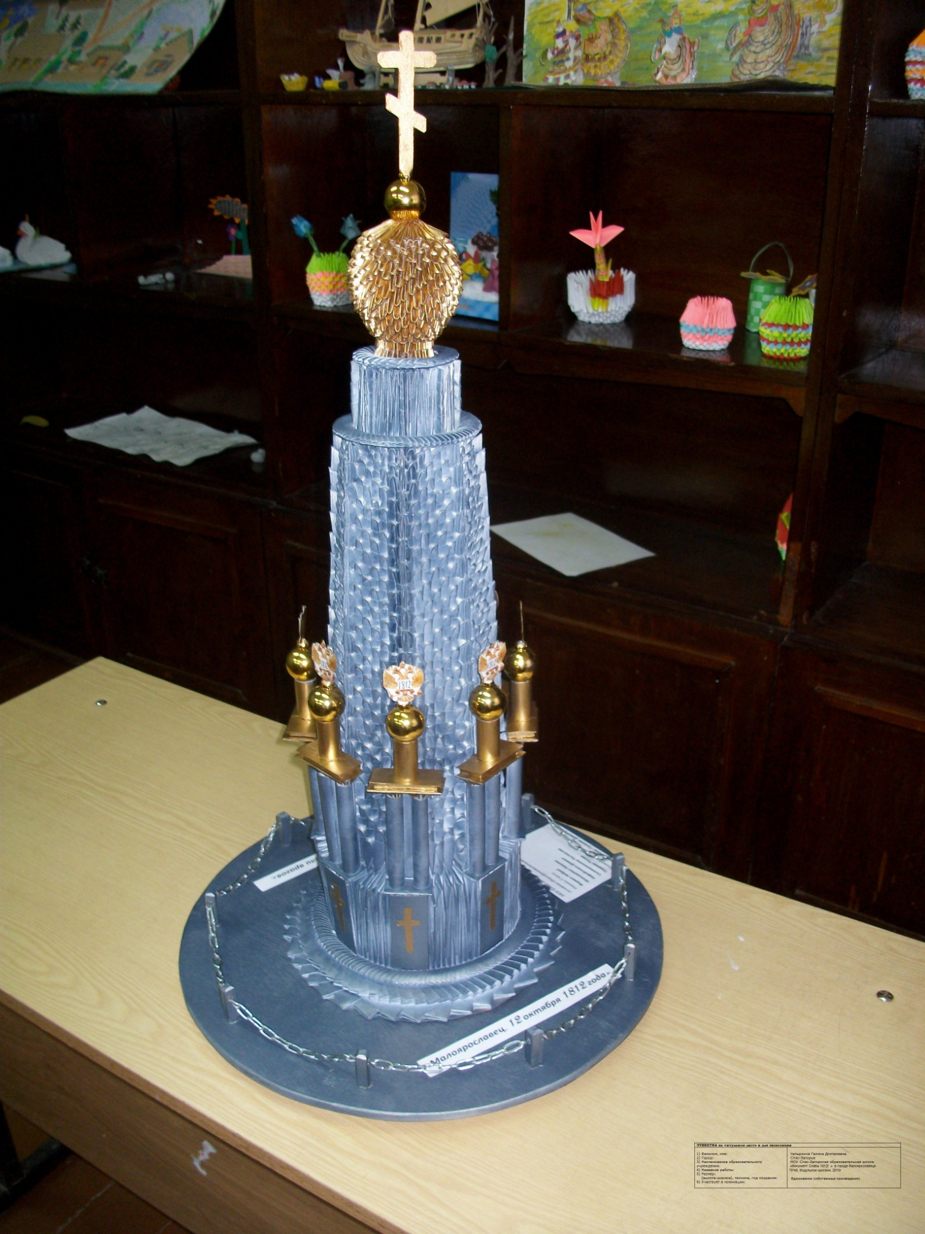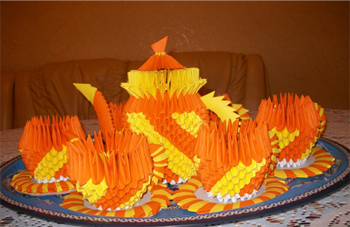
«Монумент – памятник воинской славы». Погибшим в Отечественной войне 1812года
Оригами я начинаю заниматься с первого класса на уроках изо и художественный труд и внеурочное время. Дети с удовольствием занимаются дома, приучают своих родственников, вместе делают поделки, если что-то не получается консультируются у меня. Совместный творческий труд сплачивает семью. Первое время бумагу не складывают, а мнут. Не знают геометрических понятий «прямоугольник», «треугольник», сложить пополам. Постепенно появляется навык, потому - что они очень хотят научиться складывать модули и делать разные поделки.
С первых дней занятий моя задача:
- Познакомить с основным приемом складывания базовой детали – модульного треугольника;
- Расширить словарный запас и кругозор посредством тематических бесед;
- Учить ориентироваться в проблемных ситуациях;
- Учить читать технологическую карту;
- Развивать аналитические способности, память, внимание, волю. Глазомер, пространственное воображение. Мелкую моторику рук, образное и логическое мышление, художественный вкус школьников;
- Воспитать трудолюбие, терпение, аккуратность, усидчивость, целенаправленность, критичность, эстетический вкус, чувство взаимопомощи и коллективизм.
Включает в себя различные МЕТОДЫ ОБУЧЕНИЯ:
- Репродуктивный (воспроизводящий);
- Объяснительно - иллюстративный (объяснение сопровождается демонстрацией наглядного материала);
- Метод проблемного изложения (ставится
- проблема и вместе ищем пути ее решения);
На занятиях используется дополнительный материал: стихи, загадки, сведения о животных, птицах, насекомых и т. д.
Занятия оригами предусматривает участие в конкурсах, выставках, олимпиадах. Я вместе с детьми участвую в очных и заочных олимпиадах по оригами. Занимали призовые места по району и области на очной и заочной олимпиаде по оригами «Чудеса из бумажного листа», участвовали на областных выставках детского творчества, на всероссийском фестивале искусств.
Для коллективной работы мы предлагаем «Чайный сервис» из трех предметов: чашка, блюдце, чайник. С этой работой справятся начинающие оригамисты. Творческие работы незаменимы для объединения классного коллектива, для естественного детского обмена опытом в атмосфере дружбы, доверия, открытости.
Список используемой литературы:
- Водяная Л. Оригами-чудеса из бумаги. «Феникс» 2004
- Гончар В.В. Модульное оригами. «Айрис-пресс», 2008
- Интернет ресурс: http: //stranamasterov.ru/

